

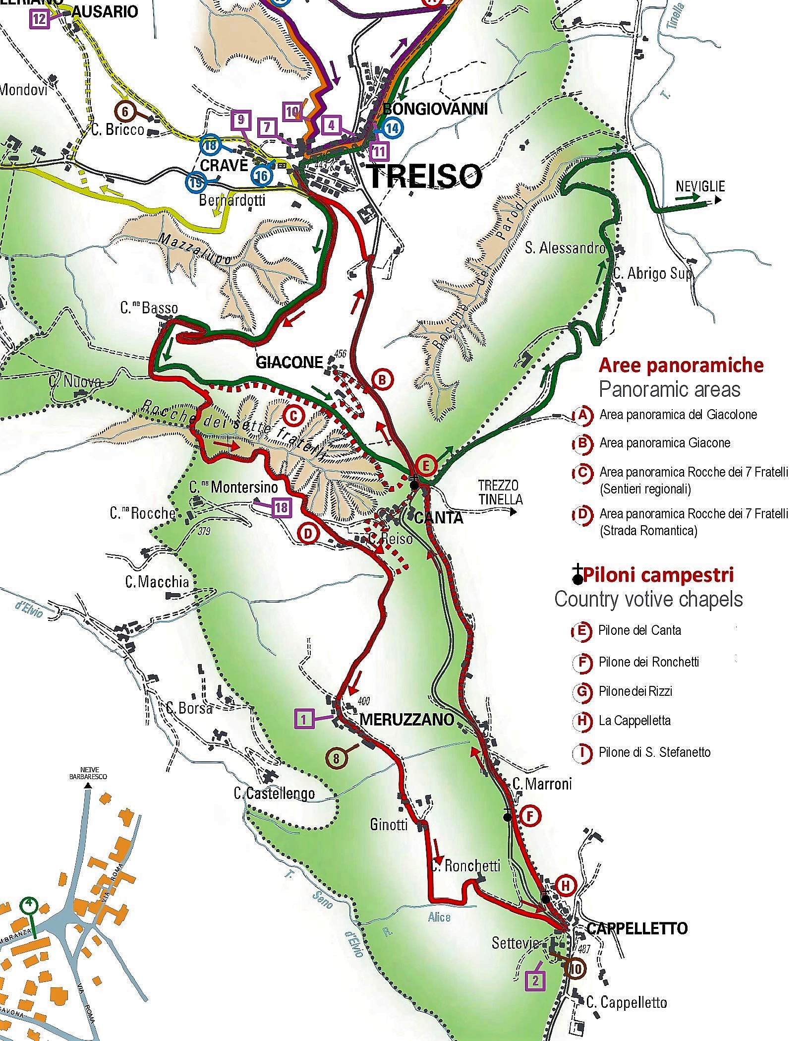 **Partenza** da Barbaresco per rientro a Villasanta: **ore 16.30** terminata la degustazione.